Exteriérový fitness FS 24
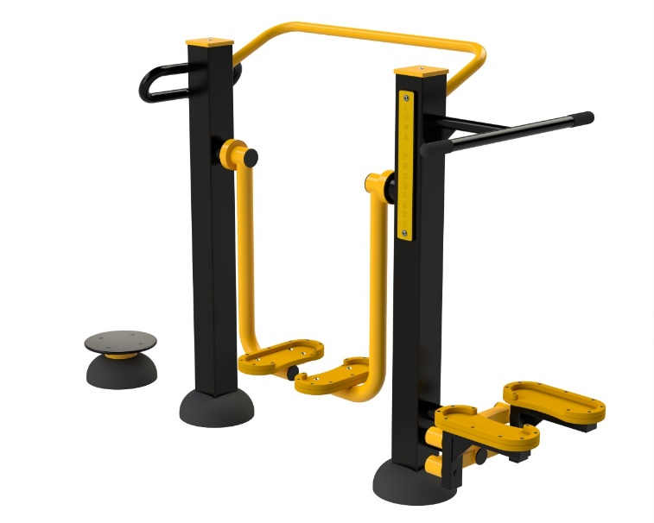
Multifunkční fitness stanice

FS 24 Multifunkční fitness stanice
Zařízení posiluje nohy, pás a boky a zároveň zlepšuje funkci srdce, plic a pružnost končetin. Zlepšuje též flexibilitu a uvolňuje břišní svalstvo, svaly dolní části zad a boků. Minimální potřebná plocha 3,9 x 5,5 m.

Návod - Twister Uchopte pevně podpůrnou tyč oběma rukama. Umístěte obě nohy na rotační plošinu. Otáčejte nohama ze strany na stranu při využití břišních svalů, přičemž je třeba stát rovně a vzpřímeně. Neotáčejte se příliš prudce. Při cvičení vykonávejte pomalé a kontrolované pohyby. Počet cviků zvyšujte podle zlepšení kondice.

Návod - Stepper Oběma rukama pevně uchopte držáky a postavte se na pedály. Jednu nohu zatlačte dolů tak, aby byla narovnaná. Zároveň druhou dejte nahoru tak, abyste měli ohnuté koleno a rukama tlačte nahoru / dolů zároveň s tyčemi. Při cvičení vykonávejte pomalé a kontrolované pohyby. Počet cviků zvyšujte podle zlepšení kondice.

Návod - Trenažér chůze Oběma rukama pevně uchopte podpůrnou rukojeť a postavte se oběma nohama na pedály. Střídavě tlačte nohy tam a zpět do pohodlné vzdálenosti. Při cvičení vykonávejte pomalé a kontrolované pohyby. Počet cviků zvyšujte podle zlepšení kondice. Zvyšujte tempo a / nebo délku vzdálenosti, abyste zlepšili účinky cvičení.

Upozornění - Maximální nosnost zařízení je 150kg. Zařízení může používat osoba vyšší než 140cm. Děti a lidé se zdravotním postižením musí být vždy pod dohledem dospělé osoby. Při používání tohoto zařízení musí být cvičenci s provozním řádem a dodržovat ho. Osoba, která ho používá, si musí být vědoma svého zdravotního stavu a svých fyzických možností.

Obrázek je pouze ilustrační.

